Univerzitet u Nišu

Elektronski fakultet

05.02. 2018.

**Ispit iz predmeta Računarske mreže**

1. Korisnik na hostu PC1 B1 na Slici 1 ne može da pristupi Serveru A. On može pristupiti Serveru B i hostu PC B2. Korisnik na hostu PC B2 može da pristupi Serveru A. Šta je od navedenog najverovatniji uzrok problema:
   * Tačan odgovor donosi 3 poena

A. Hub ne funkcioniše korektno

B. Ruter B ne funkcioniše korektno

C. PC B1 ima pogrešno konfigurisan default gateway.

D. Server A nije povezan na mrežu.

|  |  |
| --- | --- |
|  |  |

**Slika1**  **Slika 2.**

1. Za mrežu na Slici 2 odgovoriti:
   * Svaki tačan odgovor sa korektnim obrazloženjem nosi po 2 poena. Svi tačni odgovori daju dodatni bonus od 1 poena.
   1. Da li hostovi A i C imaju iste mrežne delove IP adrese? Obrazložiti odgovor.
      * Da, Host A može direktno pristupati hostu C na data link nivou, jer je most transparentan za hostove.
   2. Da li host C može pristupiti serveru WWW u isto vreme kada host B pristupa Internetu preko rutera? Obrazložiti odgovor.
      * Da. U ovom slučaju most neće proslediti (forward) saobraćaj iz segmenta S1 u S2. Ova dva segmenta predstavljaju posebne (odvojene) kolizione domene
   3. Može li host A pristupiti serveru WWW u isto vreme kada host B pristupa Internetu preko rutera? Obrazložiti odgovor.
      * Ne. Host A koristi isti mrežni segment (S1) koji koriste host B i www server
   4. Kada host A šalje ARP upit da bi doznao adresu data link nivoa rutera, da li do hosta C dolazi ovaju upit? Obrazložiti odgovor.
      * Da. Host A šalje BROADCST ram (frame) i most će proslediti ovaj ram na drugi mrežni segment.
2. Da bi proverio da li se može pristupiti novopridodatom hostu 192.168.2.5 , mrežni administrator je u komand promptu otkucao ping 192.168.2.5. Koji protokoli su korišćeni tokom ovog testiranja:
   * Zadatak nosi 4 poena (2+2)

(a). ARP (b). RARP (c). DHCP (d). DNS (e). ICMP

1. Fakultetska mreža je napravljena kao jedinstvena LAN. Odlučili ste da segmentirate ovu LAN na dve mreže pomoću rutera. Šta će biti efekat ove promene:
   * Zadatak nosi 2 poena

A. Broj broadcast domena će se smanjiti.

B. Povećaće se broj kolizija

C. Sprečiće se da broadcast iz segmenta 1 stigne do segmenta 2

D. Broadcast iz segmenta 1 će stići do segmeta 2

1. Koji uređaj prosleđuje podatke svim hostovima u jednom LAN segmentu:
   * Zadatak nosi 2 poena
     + 1. hub B. router C. switch D. gateway
2. Šta je od sldećeg validna karakteristika mosta (bridge)
   * Svaki tačan odgovor nosi 1 poen (ukupno 4)

A. Most ne može obavljati rutiranje

B. Most može filtrirati podatke između mrežnih segmenata

C. Most može povezati segmente sa različitim brzinama prenosa

D. Most se može iskoristiti da se poveća maksimalno rastojanje između hostova

1. Kolika je veličina zaglavlja kod IPv6:
   * Zadatak nosi 2 poena

a) ista kao kod IPv4 b) promenljiva c) 20 byte d) 40 byte e)60 byte

1. IPv6 adresa može imati do ____32____ hexadecimalne cifre.
   * Zadatak nosi 2 poena

a) 16 b) 32 c) 8 d) none of the above

1. Na slici dole je prikazana promena veličine prozora zagušenja kod TCP protokola. Za svaku od tačka označenih sa A, B,..., F navesti koji su događaji nastupili i vrednosti karakterističnih parametara (veličina prozora zagušenja, prag sporog starta)

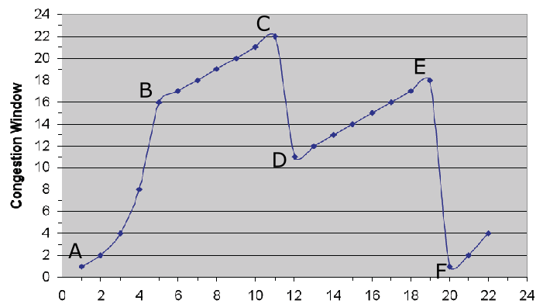

* + Zadatak nosi 6 poena: svaki tačan odgovor za svaku tačku po 1 poen

A: početak sporog starta (veličina prozora zagušenja je 1, a prag sporog starta 16). Prozor zagušenja se menja eksponencijalno

B: Veličina prozora zagušenja dostigla nivo praga sporog starta. Nakon tačke B, prozor zagušenja se menja linearno.

C: primljena su 3 uzastopna ACK za isti segment

D:prozor zagušenja prepolovljen (11) i prag sporog starta postavljen na 11

E: istekao time out.

F: Prag sporog starta se postavlja na polivinu trenutnog prozora zagušenja , tj. Na 9, a novi progor zagušenja se postavlja na 1.

1. Na slici dole je prikazana DNS topologija u kojoj su različite DNS zone označene isprekidanim linijama. U svakoj zoni postoji po jedan DNS server i zove se isto kao i najviši čvor u zoni: yale.edu, cs.yale.edu, ruthgers.edu, cs.rutgers.edu, i rootservers. net.
   * Na katedri za biologiju na Yale-u postoji računar *lab1.bio.yale.edu* i korisnik na računaru *eden.rutgers.edu*  želi da mu pristupi. Navesti u kom redosledu će se posećivati DNS serveri. (odgovor dati u obliku *name-saerver*1→*name-server*2→....)

rutgers.edu→root-server.net→yale.edu (3 poena)

* + Korisnik na *lab1.bio.yale.edu* želi da pristupi računaru *aul.cs.rutgers.edu.* Navesti u kom redosledu će se posećivati DNS serveri.

yale.edu→root-server.net→rutgers.edu→cs.rutgers.edu (3 poena)

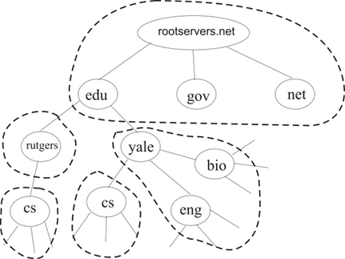

Predmetni nastvnik